F35项目
TPlayer接口说明文档
文档履历
版本号 | 日期 | 制/修订人 | 制/修订记录
V1.0 | 2017/08/25 |  | 初始版本
目录
1. 引言 5
1.1. 编写目的 5
1.2. 适用范围 5
1.3. 相关人员 5
2. TPlayer状态图及状态说明 6
2.1. TPlayer状态图 6
2.2. TPlayer每个状态简要说明 7
2.2.1. Idle状态 7
2.2.2. Initialized状态 7
2.2.3. Preparing状态 7
2.2.4. Prepared状态 7
2.2.5. Started状态 7
2.2.6. Paused状态 7
2.2.7. Stopped状态 7
2.2.8. PlaybackCompleted状态 7
2.2.9. Error状态 7
2.2.10. End状态 7
3. 接口函数说明 8
3.1. TPlayerCreate 8
3.2. TPlayerDestroy 8
3.3. TPlayerSetDebugFlag 8
3.4. TPlayerSetNotifyCallback 8
3.5. TPlayerSetDataSource 8
3.6. TPlayerPrepare 9
3.7. TPlayerPrepareAsync 9
3.8. TPlayerStart 9
3.9. TPlayerPause 9
3.10. TPlayerStop 9
3.11. TPlayerReset 9
3.12. TPlayerSeekTo 9
3.13. TPlayerIsPlaying 10
3.14. TPlayerGetCurrentPosition 10
3.15. TPlayerGetDuration 10
3.16. TPlayerGetMediaInfo 10
3.17. TPlayerSetLooping 10
3.18. TPlayerSetScaleDownRatio 10
3.19. TPlayerSetRotate 11
3.20. TPlayerSetSpeed 11
3.21. TPlayerSetVolume 11
3.22. TPlayerGetVolume 11
3.23. TPlayerSetAudioMute 11
3.24. TPlayerSetExternalSubUrl 11
3.25. TPlayerGetSubDelay 12
3.26. TPlayerSetSubDelay 12
3.27. TPlayerGetSubCharset 12
3.28. TPlayerSetSubCharset 12
3.29. TPlayerSwitchAudio 12
3.30. TPlayerSwitchSubtitle 12
3.31. TPlayerSetSubtitleDisplay 13
3.32. TPlayerSetVideoDisplay 13
3.33. TPlayerSetDisplayRect 13
3.34. TPlayerSetSrcRect 13
3.35. TPlayerSetBrightness 13
3.36. TPlayerSetContrast 13
3.37. TPlayerSetHue 14
3.38. TPlayerSetSaturation 14
3.39. TPlayerSetEnhanceDefault 14
4. 播放器开发流程简单介绍 15
5. Declaration 16

引言

编写目的
此文档说明在tina2.1平台，如何使用TPlayer的接口来开发播放器应用程序，方便播放器开发人员快速正确地开发。

适用范围
本文档目前只适用于tina2.1平台的的播放器开发。

相关人员
tina2.1平台，播放器开发人员。

TPlayer状态图及状态说明

TPlayer状态图
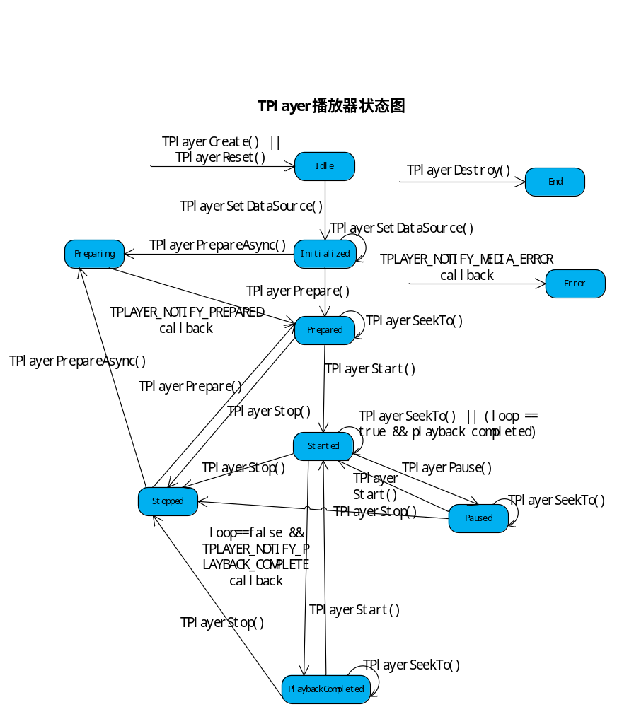
图 2-1 TPlayer播放状态图
这张状态转换图清晰地描述了TPlayer的各个状态，也列举了主要的方法的调用时序，每种方法只能在一些特定的状态下使用，否则会出错。
另外，只有在Prepared、Started、Paused、PlaybackCompleted这四种状态下可以进行TPlayerSeekTo()操作，并且TPlayerSeekTo()之后，状态不变。

TPlayer每个状态简要说明

Idle状态
Idle 状态：当调用TPlayerCreate()创建一个TPlayer或者调用了其TPlayerReset()方法时，TPlayer处于idle状态。

Initialized状态
这个状态比较简单，调用TPlayerSetDataSource()方法就进入Initialized状态，表示此时要播放的文件已经设置好了。

Preparing状态
这个状态比较好理解，主要是和TPlayerPrepareAsync()配合，如果异步准备完成，会通过这个TPLAYER_NOTIFY_PREPARED消息回调上来，进而进入Prepared状态

Prepared状态
初始化完成之后还需要通过调用TPlayerPrepare()或TPlayerPrepareAsync()方法，这两个方法一个是同步的一个是异步的，只有进入Prepared状态，才表明TPlayer到目前为止都没有错误，可以进行文件播放。

Started状态
TPlayer一旦准备好，就可以调用TPlayerStart()方法，这样TPlayer就处于Started状态，这表明TPlayer正在播放文件过程中。可以使用TPlayerIsPlaying()测试TPlayer是否处于了Started状态。如果播放完毕，而又设置了循环播放，则TPlayer仍然会处于Started状态。

Paused状态
Started状态下可以调用TPlayerPause()方法暂停TPlayer，从而进入Paused状态，TPlayer暂停后再次调用TPlayerStart()则可以继续TPlayer的播放，转到Started状态。

Stopped状态
Started或者Paused状态下均可调用TPlayerStop()停止TPlayer，而处于Stop状态的TPlayer要想重新播放，需要通过TPlayerPrepareAsync()和TPlayerPrepare()回到先前的Prepared状态重新开始才可以

PlaybackCompleted状态
文件正常播放完毕，而又没有设置循环播放的话就进入该状态，并且会通过TPLAYER_NOTIFY_PLAYBACK_COMPLETE这个消息回调给应用。此时可以调用TPlayerStart()方法重新从头播放文件，也可以TPlayerStop()停止TPlayer，或者也可以TPlayerSeekTo()来重新定位播放位置。

Error状态
由于某种原因TPlayer出现了错误，就会进入该状态，并且会通过TPLAYER_NOTIFY_MEDIA_ERROR这个消息回调给应用。如果TPlayer进入了Error状态，可以通过调用TPlayerReset()来恢复，使得TPlayer重新返回到Idle状态。

End状态
通过TPlayerDestroy()的方法可以进入End状态，只要TPlayer不再被使用，就应当尽快将其destroy掉。

接口函数说明

TPlayerCreate
函数原型 | TPlayer* TPlayerCreate(TplayerType type);
功能 | 创建一个TPlayer
参数 | type：底层实际对接的播放器类型，有cedarx和gstreamer这两种，目前只支持cedarx
返回值 | 成功返回TPlayer的指针，失败返回NULL
调用说明 | 无

TPlayerDestroy
函数原型 | void TPlayerDestroy(TPlayer* p);
功能 | 销毁一个TPlayer
参数 | p:通过TPlayerCreate函数创建的TPlayer指针
返回值 | 无
调用说明 | 无

TPlayerSetDebugFlag
函数原型 | int TPlayerSetDebugFlag(TPlayer* p,bool debugFlag);
功能 | 设置是否打开调试信息
参数 | p:通过TPlayerCreate函数创建的TPlayer指针  debugFlag:打开调试信息标志,true为打开,false为关闭
返回值 | 成功返回0，失败返回-1
调用说明 | 无

TPlayerSetNotifyCallback
函数原型 | int TPlayerSetNotifyCallback(TPlayer* p, TPlayerNotifyCallback notifier, void* pUserData);
功能 | 设置TPlayer的消息回调函数
参数 | p:通过TPlayerCreate函数创建的TPlayer指针  notifier：回调消息处理函数指针，需要由应用实现  pUserData：回调消息处理对象
返回值 | 成功返回0，失败返回-1
调用说明 | 创建完TPlayer播放器之后，就要调用该函数设置回调消息处理函数。

TPlayerSetDataSource
函数原型 | int TPlayerSetDataSource(TPlayer* p, const char* pUrl,const CdxKeyedVectorT* pHeaders);
功能 | 设置播放文件的url，可以是本地文件也可以是网络源
参数 | p:通过TPlayerCreate函数创建的TPlayer指针  pUrl:需要播放的文件的url  pHeaders:http的一些头部信息
返回值 | 成功返回0，失败返回-1
调用说明 | 无

TPlayerPrepare
函数原型 | int TPlayerPrepare(TPlayer* p);
功能 | 解析文件头部信息，获取元数据
参数 | p:通过TPlayerCreate函数创建的TPlayer指针
返回值 | 成功返回0，失败返回-1
调用说明 | 该函数是阻塞函数，调用完返回之后就进入了Prepared状态，此时可调TPlayerStart()函数进行播放

TPlayerPrepareAsync
函数原型 | int TPlayerPrepareAsync(TinaPlayer* p);
功能 | 解析文件头部信息，获取元数据
参数 | p:通过TPlayerCreate函数创建的TPlayer指针
返回值 | 成功返回0，失败返回-1
调用说明 | 该函数是非阻塞函数，需要等到TPLAYER_NOTIFY_PREPARED消息回调之后才能调TPlayerStart()函数进行播放，而且TPlayerStart()函数不能在回调函数中调用

TPlayerStart
函数原型 | int TinaPlayerStart(TPlayer* p);
功能 | 开始播放
参数 | p:通过TPlayerCreate函数创建的TPlayer指针
返回值 | 成功返回0，失败返回-1
调用说明 | 无

TPlayerPause
函数原型 | int TPlayerPause(TPlayer* p);
功能 | 暂停播放
参数 | p:通过TPlayerCreate函数创建的TPlayer指针
返回值 | 成功返回0，失败返回-1
调用说明 | 无

TPlayerStop
函数原型 | int TPlayerStop(TPlayer* p);
功能 | 停止播放
参数 | p:通过TPlayerCreate函数创建的TPlayer指针
返回值 | 成功返回0，失败返回-1
调用说明 | 无

TPlayerReset
函数原型 | int TPlayerReset(TPlayer* p);
功能 | 重置播放器
参数 | p:通过TPlayerCreate函数创建的TPlayer指针
返回值 | 成功返回0，失败返回-1
调用说明 | 在任何状态下都可以调用该函数，每次播放不同的音频之前，都需要调用该函数重置播放器，另外，一般收到TPLAYER_NOTIFY_MEDIA_ERROR这个消息的时候，也需要通过调用该函数来重置播放器。

TPlayerSeekTo
函数原型 | int TPlayerSeekTo(TPlayer* p, int nSeekTimeMs);
功能 | 跳播
参数 | p:通过TPlayerCreate函数创建的TPlayer指针  nSeekTimeMs: 跳播的位置，单位是ms
返回值 | 成功返回0，失败返回-1
调用说明 | 无

TPlayerIsPlaying
函数原型 | bool TPlayerIsPlaying(TPlayer* p);
功能 | 是否正在播放
参数 | p:通过TPlayerCreate函数创建的TPlayer指针
返回值 | 返回true表示正在播放，返回false表示没在播放
调用说明 | 无

TPlayerGetCurrentPosition
函数原型 | int TPlayerGetCurrentPosition(TPlayer* p, int* msec);
功能 | 获取当前播放的位置
参数 | p:通过TPlayerCreate函数创建的TPlayer指针  msec: 存放当前播放的位置值，单位：ms
返回值 | 成功返回0，失败返回-1
调用说明 | 无

TPlayerGetDuration
函数原型 | int TPlayerGetDuration(TPlayer* p, int* msec);
功能 | 获取播放的文件总时长
参数 | p:通过TPlayerCreate函数创建的TPlayer指针  msec: 存储文件总时长，单位：ms
返回值 | 成功返回0，失败返回-1
调用说明 | 需要在prepared状态之后才可以调用该函数

TPlayerGetMediaInfo
函数原型 | int TPlayerGetMediaInfo(TPlayer* p,MediaInfo* mediaInfo);
功能 | 获取媒体信息
参数 | p:通过TPlayerCreate函数创建的TPlayer指针  mediaInfo:存储媒体信息的指针
返回值 | 成功返回0，失败返回-1。如果失败，则mediaInfo指针为NULL
调用说明 | 需要在prepared状态之后才可以调用该函数

TPlayerSetLooping
函数原型 | int TPlayerSetLooping(TPlayer* p, bool bLoop);
功能 | 设置循环播放模式
参数 | p:通过TPlayerCreate函数创建的TPlayer指针  bLoop:true表示单曲循环，false表示不会单曲循环
返回值 | 成功返回0，失败返回-1
调用说明 | 无

TPlayerSetScaleDownRatio
函数原型 | int TPlayerSetScaleDownRatio(TPlayer* p,TplayerVideoScaleDownType nHorizonScaleDown, TplayerVideoScaleDownType nVerticalScaleDown);
功能 | 设置视频的水平方向的缩放比例和垂直方向的缩放比例
参数 | p:通过TPlayerCreate函数创建的TPlayer指针  nHorizonRatio:水平方向的缩放比例  nVerticalRatio:垂直方向的缩放比例
返回值 | 成功返回0，失败返回-1
调用说明 | 这个函数需要在prepare之前调用

TPlayerSetRotate
函数原型 | int TPlayerSetRotate(TPlayer* p,TplayerVideoRotateType rotateDegree);
功能 | 设置视频旋转的角度
参数 | p:通过TPlayerCreate函数创建的TPlayer指针  rotateDegree: 视频旋转的角度
返回值 | 成功返回0，失败返回-1
调用说明 | 这个函数需要在prepare之前调用，注：这个接口没实现

TPlayerSetSpeed
函数原型 | int TPlayerSetSpeed(TPlayer* p, TplayerPlaySpeedType nSpeed);
功能 | 设置快进快退的速度
参数 | p:通过TPlayerCreate函数创建的TPlayer指针  nSpeed:快进快退的速度
返回值 | 成功返回0，失败返回-1
调用说明 | 无

TPlayerSetVolume
函数原型 | int TPlayerSetVolume(TPlayer* p,int volume);
功能 | 设置播放器的音量大小
参数 | p:通过TPlayerCreate函数创建的TPlayer指针  volume: 需要设置的音量大小值
返回值 | 成功返回0，失败返回-1
调用说明 | 无

TPlayerGetVolume
函数原型 | int TPlayerGetVolume(TPlayer* p,int* volume);
功能 | 获取播放器当前音量的大小
参数 | p:通过TPlayerCreate函数创建的TPlayer指针  volume: 存放获取的音量的大小值
返回值 | 成功返回0，失败返回-1
调用说明 | 无

TPlayerSetAudioMute
函数原型 | int TPlayerSetAudioMute(TPlayer* p,bool mute);
功能 | 静音或不静音
参数 | p:通过TPlayerCreate函数创建的TPlayer指针  mute: 是否静音，true为静音，false为不静音
返回值 | 成功返回0，失败返回-1
调用说明 | 无

TPlayerSetExternalSubUrl
函数原型 | int TPlayerSetExternalSubUrl(TPlayer* p, const char* filePath);
功能 | 设置外挂字幕的路径
参数 | p:通过TPlayerCreate函数创建的TPlayer指针  filePath: 外挂字幕的路径
返回值 | 成功返回0，失败返回-1
调用说明 | 无

TPlayerGetSubDelay
函数原型 | int TPlayerGetSubDelay(TPlayer* p);
功能 | 获取字幕提前或延时的时间
参数 | p:通过TPlayerCreate函数创建的TPlayer指针
返回值 | 成功返回字幕提前或延时的时间，单位：ms，失败返回-1
调用说明 | 无

TPlayerSetSubDelay
函数原型 | int TPlayerSetSubDelay(TPlayer* p, int nTimeMs);
功能 | 设置字幕提前或延时的时间
参数 | p:通过TPlayerCreate函数创建的TPlayer指针  nTimeMs: 字幕延时或提前的时间
返回值 | 成功返回0，失败返回-1
调用说明 | 无

TPlayerGetSubCharset
函数原型 | int TPlayerGetSubCharset(TPlayer* p, char *charset);
功能 | 获取字幕的字符编码格式
参数 | p:通过TPlayerCreate函数创建的TPlayer指针  charset: 获取字幕的编码格式
返回值 | 成功返回0，失败返回-1
调用说明 | 无

TPlayerSetSubCharset
函数原型 | int TPlayerSetSubCharset(TPlayer* p, const char* strFormat);
功能 | 设置字幕的字符编码格式
参数 | p:通过TPlayerCreate函数创建的TPlayer指针  strFormat: 字幕的编码格式
返回值 | 成功返回0，失败返回-1
调用说明 | 无

TPlayerSwitchAudio
函数原型 | int TPlayerSwitchAudio(TPlayer* p, int nStreamIndex);
功能 | 切换音轨
参数 | p:通过TPlayerCreate函数创建的TPlayer指针  nStreamIndex: 音轨的index
返回值 | 成功返回0，失败返回-1
调用说明 | 无

TPlayerSwitchSubtitle
函数原型 | int TPlayerSwitchSubtitle(TPlayer* p, int nStreamIndex);
功能 | 切换字幕
参数 | p:通过TPlayerCreate函数创建的TPlayer指针  nStreamIndex: 字幕流的index
返回值 | 成功返回0，失败返回-1
调用说明 | 无

TPlayerSetSubtitleDisplay
函数原型 | void TPlayerSetSubtitleDisplay(TPlayer* p, bool onoff);
功能 | 设置打开或关闭字幕
参数 | p:通过TPlayerCreate函数创建的TPlayer指针  onoff: 打开或关闭字幕的标志位
返回值 | 无
调用说明 | 无

TPlayerSetVideoDisplay
函数原型 | void TPlayerSetVideoDisplay(TPlayer* p, bool onoff);
功能 | 设置是否显示视频
参数 | p:通过TPlayerCreate函数创建的TPlayer指针  onoff: 是否显示视频的标志位
返回值 | 无
调用说明 | 无

TPlayerSetDisplayRect
函数原型 | void TPlayerSetDisplayRect(TPlayer* p,int x, int y, unsigned int width, unsigned int height);
功能 | 设置显示的区域
参数 | p:通过TPlayerCreate函数创建的TPlayer指针  x: 显示区域起始点x坐标的值  y: 显示区域起始点y坐标的值  width:显示区域的宽  height:显示区域的高
返回值 | 无
调用说明 | 无

TPlayerSetSrcRect
函数原型 | void TPlayerSetSrcRect(TPlayer* p,int x, int y, unsigned int width, unsigned int height);
功能 | 设置原图像crop的坐标和大小
参数 | p:通过TPlayerCreate函数创建的TPlayer指针  x: 源图像crop起始点x坐标的值  y: 源图像crop起始点y坐标的值  width:源图像crop的宽  height:源图像crop的高
返回值 | 无
调用说明 | 无

TPlayerSetBrightness
函数原型 | void TPlayerSetBrightness(TPlayer* p,unsigned int grade);
功能 | 设置亮度
参数 | p:通过TPlayerCreate函数创建的TPlayer指针  grade: 亮度的值，范围是:0-100，默认值是:50
返回值 | 无
调用说明 | 无

TPlayerSetContrast
函数原型 | void TPlayerSetContrast(TPlayer* p,unsigned int grade);
功能 | 设置对比度
参数 | p:通过TPlayerCreate函数创建的TPlayer指针  grade: 对比度的值，范围是:0-100，默认值是:50
返回值 | 无
调用说明 | 无,注：这个接口没实现

TPlayerSetHue
函数原型 | void TPlayerSetHue(TPlayer* p,unsigned int grade);
功能 | 设置色调
参数 | p:通过TPlayerCreate函数创建的TPlayer指针  grade: 色调的值，范围是:0-100，默认值是:50
返回值 | 无
调用说明 | 无,注：这个接口没实现

TPlayerSetSaturation
函数原型 | void TPlayerSetSaturation(TPlayer* p,unsigned int grade);
功能 | 设置饱和度
参数 | p:通过TPlayerCreate函数创建的TPlayer指针  grade: 饱和度的值，范围是:0-100，默认值是:50
返回值 | 无
调用说明 | 无,注：这个接口没实现

TPlayerSetEnhanceDefault
函数原型 | void TPlayerSetEnhanceDefault(TPlayer* p);
功能 | 使能丽色系统，并用默认设置的值
参数 | p:通过TPlayerCreate函数创建的TPlayer指针
返回值 | 无
调用说明 | 无

播放器开发流程简单介绍
- TPlayerCreate() //创建一个播放器
- TPlayerSetNotifyCallback() //设置消息回调函数
- TPlayerSetDataSource() //设置url
- TPlayerPrepare()或TPlayerPrepareAsync()
//解析头部信息，获取元数据，并根据元数据的信息初始化对应的解码器
- TPlayerStart() //播放
(注:如果是用TPlayerPrepareAsync()函数，则需要等到TPLAYER_NOTIFY_PREPARED消息回调 之后才可以调用TPlayerStart()函数进行播放)
- 如果需要跳播，则可以调用TPlayerSeekTo()函数
- 如果需要暂停，则调用TPlayerPause()函数进行暂停
- 如果需要停止，则可以调用TPlayerStop()或TPlayerReset()函数进行停止(注：建议用TPlayerReset() 函数进行停止，因为任何状态下都可以调用TPlayerReset()函数)
- 如果需要播放下一个或其他的，则可以先调用TPlayerReset()函数使播放器进入idle状态，然后 再重复(3)(4)(5)的步骤
- 详细的播放器开发demo可以参考以下这个路径的内容:
package/allwinner/tplayerdemo

Declaration
This document is the original work and copyrighted property of Allwinner Technology (“Allwinner”). Reproduction in whole or in part must obtain the written approval of Allwinner and give clear acknowledgment to the copyright owner.

The information furnished by Allwinner is believed to be accurate and reliable. Allwinner reserves the right to make changes in circuit design and/or specifications at any time without notice. Allwinner does not assume any responsibility and liability for its use. Nor for any infringements of patents or other rights of the third parties which may result from its use. No license is granted by implication or otherwise under any patent or patent rights of Allwinner. This datasheet neither states nor implies warranty of any kind, including fitness for any particular application.

